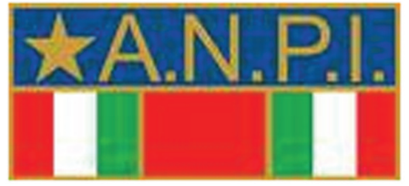

VALLI DEL NATISONE
in collaborazione con l’Amministrazione comunale di San Pietro al Natisone

san pietro al natisone

VENERDI’ 24 APRILE 2015

FESTA DELLA LIBERAZIONE
in occasione del 70. anniversario

ore 10.45 Raduno davanti alla sede municipale
ore 11.00 Messa presso la chiesetta di S. Quirino
Deposizione corona
Intervento dei ragazzi delle scuole
Discorso commemorativo:
Federico Pirone

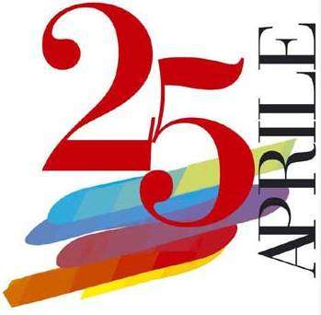

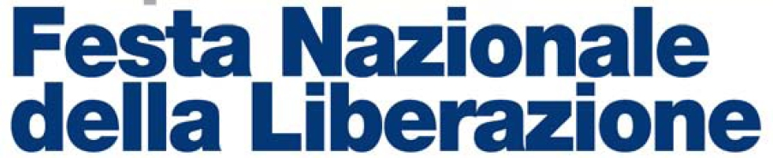
ANPI Valli del Natisone
Cip 22.04.2015

